Prezados,

Bom dia !!

Configurações:

- Estou usando o Angular 8

- Backend Spring 2.1.9 {Possivelmente não venha ao caso}

Premissa

- O Backend Está funcionando certinho, sem problemas.

Estou com o seguinte problema no front End, baseado na aula 19.7 – Adicionando o Access Token nas chamadas HTTP.

Consegui colocar o angular2-jwt para funcionar corretamente, veja as imagens 1 e 2 .

1.

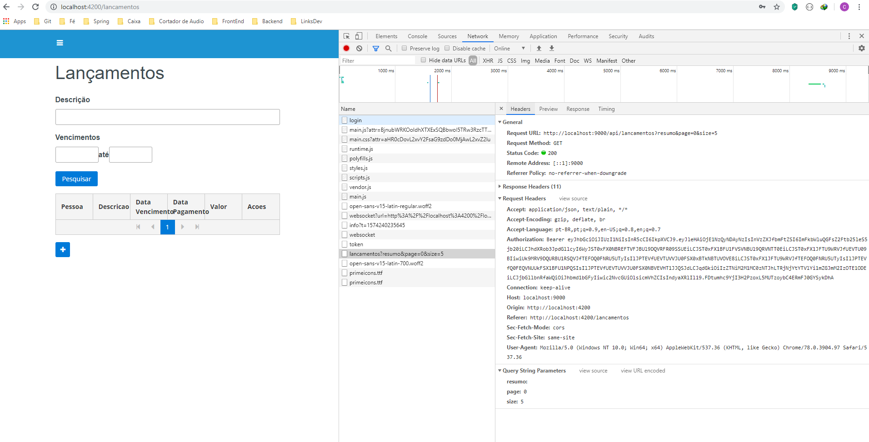

2.

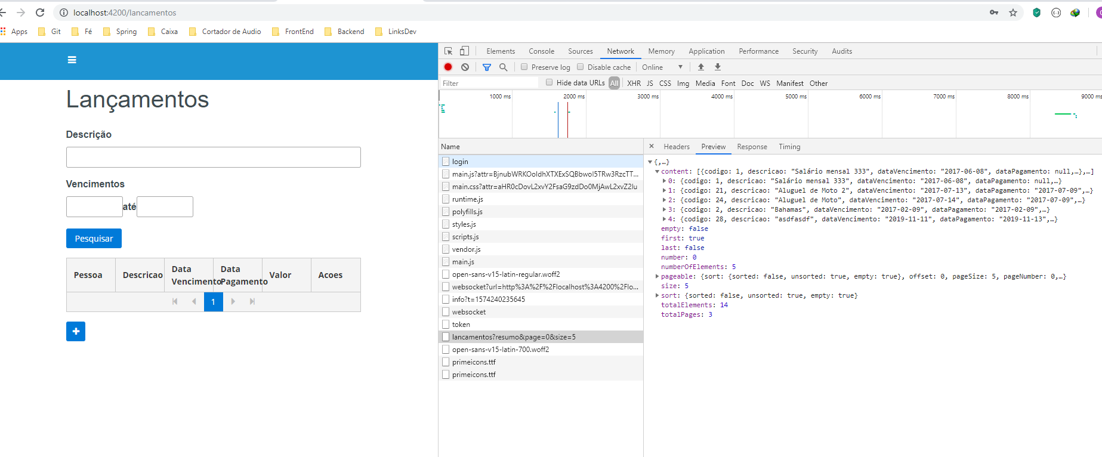

Porém, o meu problema é que não consigo mostrar na tabela esses valores. Antes dessa implementação de segurança funcionava corretamente.

Sugiro a vocês que postem o código com as versões atuais da atualização do sistema no git hub.

Poderiam me dar uma luz?

Além disso como configurar o Media-Type global? É necessário ou essa versão já corrigiu isso?

Código Git